2013年苏州市初中毕业暨升学考试试卷
数 学
本试卷由选择题、填空题和解答题三大题组成．共29小题，满分130分．考试时间120分钟．
注意事项：
1．答题前，考生务必将自己的姓名、考点名称、考场号、座位号用0.5毫米黑色墨水签字笔填写在答题卡的相应位置上，并认真核对条形码上的准考号、姓名是否与本人的相符；
2．答选择题必须用2B铅笔把答题卡上对应题目的答案标号涂黑，如需改动，请用橡皮擦干净后，再选涂其他答案；答非选择题必须用0.5毫米黑色墨水签字笔写在答题卡指定的位置上，不在答题区域内的答案一律无效，不得用其他笔答题；
3．考生答题必须答在答题卡上，保持卡面清洁，不要折叠，不要弄破，答在试卷和草稿纸上一律无效．
一、选择题：本大题共有10小题，每小题3分，共30分．在每小题所给出的四个选项中，只有一项是符合题目要求的，请将选择题的答案用2B铅笔涂在答题卡相应的位置上．
1．等于
A．2 B．－2 C．±2 D．±
2．计算－2x²＋3x²的结果为
A．－5x² B．5x² C．－x² D．x²
3．若式子在实数范围内有意义，则x的取值范围是
A．x>1 B．x<1 C．x≥1 D．x≤1
4．一组数据：0，1，2，3，3，5，5，10的中位数是
A．2.5 B．3 C．3.5 D．5
5．世界文化遗产长城总长约为6700000m，若将6700000用科学记数法表示为6.7×10^{n}（n是正整数），则n的值为
A．5 B．6 C．7 D．8
6．已知二次函数y＝x²－3x＋m（m为常数）的图象与x轴的一个交点为(1，0)，则关于x的一元二次方程x²－3x＋m＝0的两实数根是
A．x₁＝1，x₂＝－1 B．x₁＝1，x₂＝2
C．x₁＝1，x₂＝0 D．x₁＝1，x₂＝3
7．如图，AB是半圆的直径，点D是AC的中点，∠ABC＝50°，则∠DAB等于
A．55° B．60° C．65° D．70°
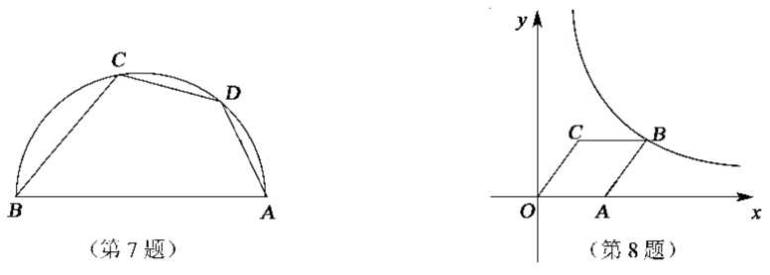

[来源:学科网]

8．如图，菱形OABC的顶点C的坐标为(3，4)，顶点A在x轴的正半轴上．反比例函数y＝(x>0)的图象经过顶点B，则k的值为
A．12 B．20 C．24 D．32
9．已知x－＝3，则4－x²＋x的值为
A．1 B． C． D．
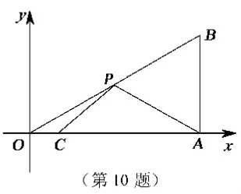
10．如图，在平面直角坐标系中，Rt△OAB的顶点A在x轴的正半轴上，顶点B的坐标为（3，），点C的坐标为（，0），点P为斜边OB上的一动点，则PA＋PC的最小值为
A． B．
C． D．2

二、填空题：本大题共8小题，每小题3分，共24分．把答案直接填在答题卡相对应的位置上．
11．计算：a⁴÷a²＝ ▲ ．
12．因式分解：a²＋2a＋1＝ ▲ ．
13．方程的解为 ▲ ．
14．任意抛掷一枚质地均匀的正方体骰子1次，骰子的六个面上分别刻有1到6的点数，掷得面朝上的点数大于4的概率为 ▲ ．
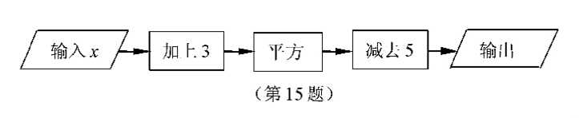
15．按照下图所示的操作步骤，若输入x的值为2，则输出的值为 ▲ ．
16．如图，AB切⊙O于点B，OA＝2，∠OAB＝30°，弦BC∥OA，劣弧的弧长为 ▲ ．
（结果保留π）
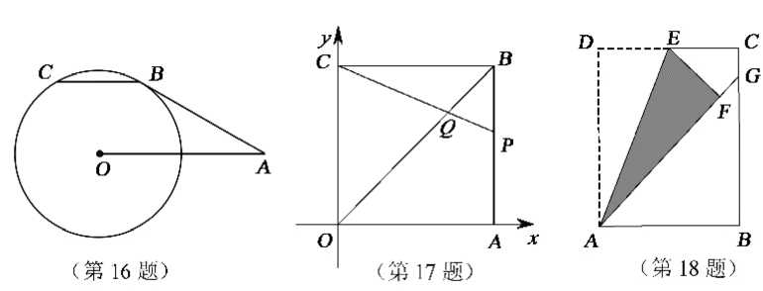
17．如图，在平面直角坐标系中，四边形OABC是边长为2的正方形，顶点A，C分别在x，y轴的正半轴上．点Q在对角线OB上，且OQ＝OC，连接CQ并延长CQ交边AB于点P，则点P的坐标为( ▲ ， ▲ )．
18．如图，在矩形ABCD中，点E是边CD的中点，将△ADE沿AE折叠后得到△AFE，且点F在矩形ABCD内部．将AF延长交边BC于点G．若，则 ▲ （用含k的代数式表示）．

三、解答题：本大题共11小题，共76分，把解答过程写在答题卡相应的位置上，解答时应写出必要的计算过程、推演步骤或文字说明．作图时用2B铅笔或黑色墨水签字笔．
19．（本题满分5分）
计算：．

20．（本题满分5分）
解不等式组：

21．（本题满分5分）
先化简，再求值：，其中x＝－2．

22．（本题满分6分）苏州某旅行社组织甲、乙两个旅游团分别到西安、北京旅游．已知这两个旅游团共有55人，甲旅游团的人数比乙旅游团的人数的2倍少5人．问甲、乙两个旅游团各有多少人？

23．（本题满分6分）某企业500名员工参加安全生产知识测试，成绩记为A，B，C，D，E共5个等级，为了解本次测试的成绩（等级）情况，现从中随机抽取部分员工的成绩（等级），统计整理并制作了如下的统计图：
(1)求这次抽样调查的样本容量，并补全图①；
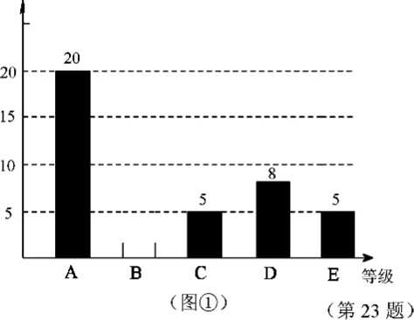
(2)如果测试成绩（等级）为A，B，C级的定为优秀，请估计该企业参加本次安全生产知识测试成绩（等级）达到优秀的员工的总人数．

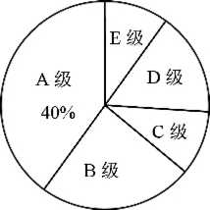
（图②）
[来源:学,科,网]
24．（本题满分7分）如图，在方格纸中，△ABC的三个顶点及D，E，F，G，H五个点分别位于小正方形的顶点上．
(1)现以D，E，F，G，H中的三个点为顶点画三角形，在所画的三角形中与△ABC不全等但面积相等的三角形是 ▲ （只需要填一个三角形）；
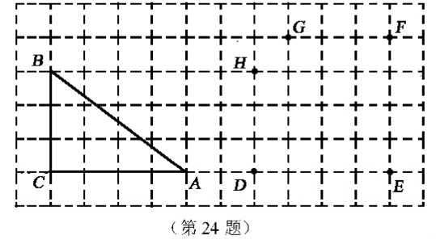
(2)先从D，E两个点中任意取一个点，再从F，G，H三个点中任意取两个不同的点，以所取的这三个点为顶点画三角形，求所画三角形与△ABC面积相等的概率（用画树状图或列表格求解）．
[来源:Z,xx,k.Com]

25．（本题满分7分）如图，在一笔直的海岸线l上有A，B两个观测站，A在B的正东方向，AB＝2（单位：km）．有一艘小船在点P处，从A测得小船在北偏西60°的方向，从B测得小船在北偏东45°的方向．
(1)求点P到海岸线l的距离；
(2)小船从点P处沿射线AP的方向航行一段时间后，到达点C处．此时，从B测得小船在北偏西15°的方向．求点C与点B之间的距离．
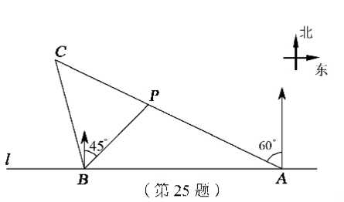
（上述2小题的结果都保留根号）

26．（本题满分8分）如图，点P是菱形ABCD对角线AC上的一点，连接DP并延长DP交边AB于点E，连接BP并延长BP交边AD于点F，交CD的延长线于点G．
(1)求证：△APB≌△APD；
(2)已知DF：FA＝1：2，设线段DP的长为x，线段PF的长为y．
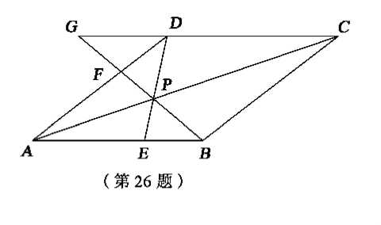
①求y与x的函数关系式；
②当x＝6时，求线段FG的长．

27．（本题满分8分）如图，在Rt△ABC中，∠ACB＝90°，点D是边AB上一点，以BD为直径的⊙O与边AC相切于点E，连接DE并延长DE交BC的延长线于点F．
(1)求证：BD＝BF；
(2)若CF＝1，cosB＝，求⊙O的半径．
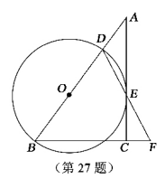

28．（本题满分9分）如图，点O为矩形ABCD的对称中心，AB＝10cm，BC＝12cm．点E，F，G分别从A，B，C三点同时出发，沿矩形的边按逆时针方向匀速运动，点E的运动速度为1cm/s，点F的运动速度为3cm／s，点G的运动速度为1.5cm／s．当点F到达点C（即点F与点C重合）时，三个点随之停止运动．在运动过程中，△EBF关于直线EF的对称图形是△EB'F，设点E，F，G运动的时间为t（单位：s）．
(1)当t＝ ▲ s时，四边形EBFB'为正方形；
(2)若以点E，B，F为顶点的三角形与以点F，C，G为顶点的三角形相似，求t的值；
(3)是否存在实数t，使得点B'与点O重合？若存在，求出t的值；若不存在，请说明理由．
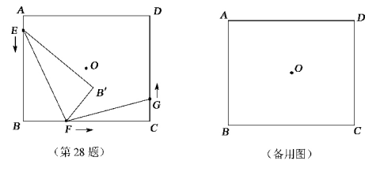

29．（本题满分10分）如图，已知抛物线y＝x²＋bx＋c（b，c是常数，且c<0）与x轴分别交于点A，B（点A位于点B的左侧），与y轴的负半轴交于点C，点A的坐标为(－1，0)．
(1)b＝ ▲ ，点B的横坐标为 ▲ （上述结果均用含c的代数式表示）；
(2)连接BC，过点A作直线AE∥BC，与抛物线y＝x²＋bx＋c交于点E．点D是x轴上一点，其坐标为(2，0)，当C，D，E三点在同一直线上时，求抛物线的解析式；
(3)在(2)的条件下，点P是x轴下方的抛物线上的一动点，连接PB，PC，设所得△PBC的面积为S．
①求S的取值范围；
②若△PBC的面积S为整数，则这样的△PBC共有 ▲ 个．
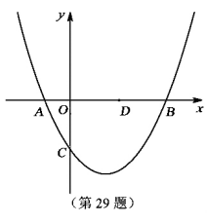

2013年苏州市初中毕业暨升学考试试卷
数学试题参考答案
一、选择题
1．A 2．D 3．C 4．B 5．B
6．B 7．C 8．D 9．D 10．B
二、填空题
11．a² 12．(a＋1)² 13．x＝2 14．
15．20 16． 17．(2，4－2) 18．[来源:Z&xx&k.Com]
三、解答题
19．原式＝3．[来源:学*科*网]
20．3≤x<5
21．原式＝．
22．甲、乙两个旅游团分别有35人、20人．
23．(1)样本容量为50．补图正确；
(2)估计该企业参加本次安全生产知识测试成绩（等级）达到优秀的员工的总人数为370人．
24．(1)△DFG或△DHF；
(2)画树状图：
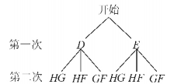
所画三角形与△ABC面积相等的概率为
25．(1)点P到海岸线的距离为(－1) km．
(2)点C与点B之间的距离为km．
26．(1)证明略
(2)①y＝x
②FG的长度为5
27．(1) 证明略
(2)
28．(1)2.5
(2)t＝或－14＋2
(3)不存在
29．(1)＋c，－2c；
(2)y＝x²－x－2．
(3)①0<S<5
②11．

